Презентация по математике

16.04.2020.тема: « Повторение. Подготовка решению задач в 2 действия»

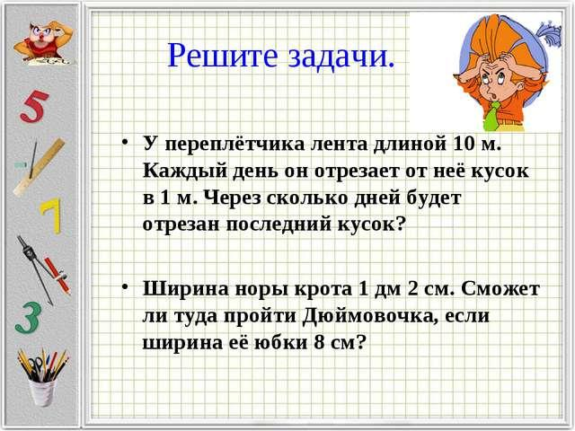
(Д/З №3,4, с 62).

